Больше-Ломовисский филиал МБОУ «Пичаевская СОШ»
Пичаевского района Тамбовской области

Году экологии посвящается

ТАМБОВ.МУСОРУ.НЕТ.

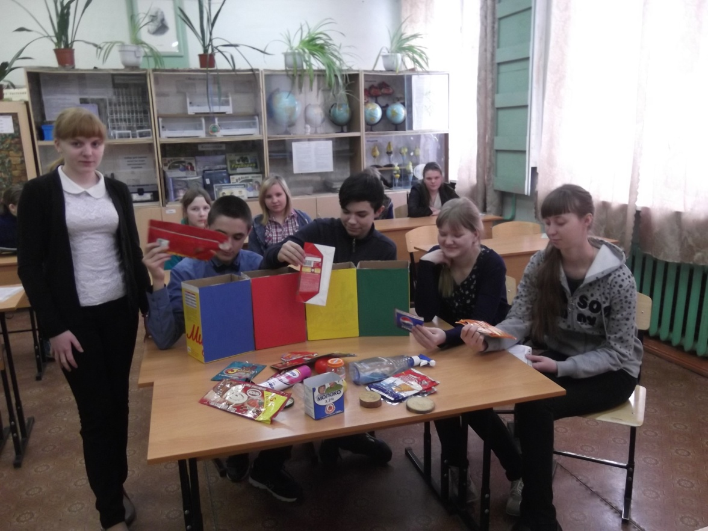

Панова Татьяна Сергеевна,
учащаяся 10 класса
Перова Елена Тимофеевна,
учитель биологии и географии

2 0 1 7

Тезисы
«ТАМБОВ. МУСОРУ. НЕТ»
Панова Татьяна Сергеевна, ученица 10 класса,
Больше-Ломовисский филиал муниципального бюджетного общеобразовательного учреждения «Пичаевская СОШ» Пичаевского района
Перова Елена Тимофеевна, учитель биологии и географии
Работа носит исследовательский характер и направлена на расширение знаний об окружающем мире, об экологической ситуации в мире, на знакомство с работой ученого-исследователя. Работа включает наблюдения, изучение научной литературы, социологические исследования. В процессе работы был изучен теоретический материал об истории утилизации мусора в мире, современном состоянии с утилизацией мусора в мире, в Тамбовской области, в селе Большой Ломовис. Проведено социологическое исследование по информированности населения об утилизации мусора и работе сельского совета по организации уборки мусора. Была проведена на уровне школы акция по уборке мусора во дворе школы и прилегающих территориях.
Трудно поверить, что в природе почти нет процессов, в которых не проявилась бы роль этих вездесущих организмов. Плесневые грибы - могучие созидатели и разрушители. Они приносят огромную пользу человеку, но могут принести и неисчислимый вред. Невидимые невооруженному глазу человека споры плесени витают везде, в воздухе и даже в наших домах. По оценкам специалистов на Земле существует около 1,5 миллиона видов этих грибов. Нас заинтересовали эти организмы, и мы решили провести серию опытов по изучению возможности борьбы с этими грибами с помощью подручных средств.
В связи с этим возникает проблема исследования - люди хотят больше знать об особенностях биологии плесневых грибов для того, чтобы бороться с ними и использовать в практических целях.
Цель: познакомить с проблемой загрязнения окружающей среды бытовым мусором в мире, в Тамбовской области, в селе Большой Ломовис.
Объектом исследования является утилизация мусора.
Предмет исследования – утилизация мусора в России, в Тамбовской области, в селе Большой Ломовис.
Гипотеза исследования – административные меры и экологическая культура населения помогут решить проблему утилизации мусора.
В соответствии с проблемой, объектом, целью и гипотезой исследования были определены следующие задачи:
- Познакомить с теоретическим материалом по проблеме загрязнения бытовым мусором;
- изучить способы переработки мусора, целесообразность вторичного использования бытовых и хозяйственных отходов;
- научить раздельно собирать отходы;
- изучить возможности использования мусора как вторсырья.
В результате этого, для решения поставленных задач и проверки гипотезы были выбраны методы исследования: теоретические - изучение литературы, работа со словарем и интернетом - раскрытие смысла понятий и эмпирические - наблюдение, социологическое исследование, анализ.
Исследование проводилось в три этапа:
Первый этап – изучение литературы.
Второй этап – практическая часть.
Третий этап – обобщение материала, выводы.
В результате проведения исследования

Содержание

1. Введение……………………………………………………………………..4-5
2.Обзор литературы…..……………………………………………………....5-10
2.1. История утилизации мусора ……………………………………………..5-6
2.2. Проблема бытового мусора в мире ………………………………………..6
2.3. Бытовой мусор как вторичное сырьё …………………………………….7-8
2.4. Борьба с бытовым мусором в Тамбовской области……………………..8-9
2.5. Проблема бытового мусора в селе Большой Ломовис …………………..10
3.Практическая часть……………………………………………………..….10-11
4. Выводы………………………………………………………………………...11
5. Заключение……………………………………………………………………11
6.Используемые ресурсы……………………………………………………….12
7. Приложения………………………………………………………………..13-18

1. Введение
Актуальность темы. Сегодня многие в мире понимают, что экологическая обстановка на нашей планете неблагополучна. В больших масштабах уничтожаются и истощаются природные ресурсы, загрязняющие вещества вторгаются в окружающую среду, страдает не только мир природы. Здоровье людей также подвергается негативному воздействию. Каждый человек зависит от состояния всей планеты, в том числе от состояния окружающей его среды. Каждый из нас должен прийти к осознанию и принятию ответственности как за свой собственный образ жизни, так и за то воздействие, которое он оказывает на планету. Любой населенный пункт - это искусственно созданная и поддерживаемая человеком среда, в которой только человек может поддерживать чистоту и порядок. Любой населённый пункт является крайне неустойчивой системой, зачастую полностью утратившей способность к самовосстановлению под воздействием негативных экологических факторов среды. Проблема загрязнения улиц мусором существует в каждом населённом пункте и становится серьёзнее с каждым днем. В древних цивилизациях утилизация мусора была строго регламентирована. Вывоз мусора уже тогда осуществлялся организованно. Древние греки пошли дальше всех и приняли указ, по которому мусор вывозился за пределы города не менее одного километра от границы населенного пункта. В результате этого санитарное состояние городов было на высоком уровне, а подверженность инфекционным заболеваниям была минимальной. Как решается эта проблема сейчас, спустя тысячелетия? Мы решили провести исследование и понять, как решается проблема утилизации мусора в мире, в России, в Тамбовской области, в селе Большой Ломовис.
Проблема исследования. Люди хотят жить в благоприятных экологических условиях для того, чтобы сохранить своё здоровье и здоровье будущих поколений.
Объект исследования – бытовой мусор.
Предмет исследования – утилизация мусора в мире, в России, в Тамбовской области, в селе Большой Ломовис.
Цель работы: изучение проблемы утилизации бытового мусора и способов решения этой проблемы.
Задачи:
- познакомиться с теоретическим материалом по данной теме;
- выявить экологические проблемы, связанные с мусором;
- познакомиться с классификацией отходов и способами избавления от них;
- сформировать сознательное отношение к проблеме отходов на территории нашего села и личному участию в ее решении;
- разработать программу решения данной проблемы;
- проанализировать полученные результаты и сделать выводы.
Гипотеза: экологическое просвещение и воспитание населения и организация сортировки и утилизации мусора могут решить проблему бытового мусора и обеспечить сырьём отдельные отрасли производства.
Методы исследования: теоретические - обзор литературы по теме исследования, описание и сравнение объектов, эмпирические - наблюдение, социологические – опрос, интервьюирование.
Исследовательская работа рассчитана на повышение и расширение уровня знаний по экологии.
Ход исследования:
- Сделать обзор литературы по теме исследования.
- Провести социологический опрос местных жителей по выявлению их отношения к бытовому мусору и готовности цивилизованного решения этой проблемы.
- Провести интервьюирование главы администрации сельского совета по вопросам утилизации мусора на местном уровне.
- Довести информацию по проблеме утилизации мусора до учащихся школы и провести практическое занятие с учащимися школы по правильной сортировке мусора.
- Провести акцию по уборке от мусора школьного двора и прилегающей территории.
- Сделать выводы.
- Заключение.
2.Обзор литературы
2.1.История утилизации мусора
В древних цивилизациях утилизация мусора была строго регламентирована. Вывоз мусора уже тогда осуществлялся организованно. Древние греки пошли дальше всех и приняли указ, по которому мусор вывозился за пределы города не менее одного километра от границы населенного пункта. В результате этого санитарное состояние городов было на высоком уровне, а подверженность инфекционным заболеваниям была минимальной.
В Средневековье по неизвестным причинам мусор перестают вывозить из города. Полностью ликвидирован класс мусорщиков как таковой. Даже романтика Парижа и великолепие Франции погрязли в бытовых отходах. Откровенно говоря, роскошь и блеск, с которым мы так привыкли связывать Париж, были только во дворцах короля и его окружения. В остальной же чести города мусор было принято выбрасывать на улицу, в прямом смысле слова на голову прохожих. Обыденной картиной была куча бытового мусора, пищевых отходов на центральных площадях города.
В некоторых крупных европейских городах жители самостоятельно организовывали ямы или канавы для локализации мусора. Но такие явления были единичными. Накопление мусора повлекло за собой понижение санитарии и личной гигиены людей. Отсутствие чистоты среды обитания привело к тому, что чистота тела стала неуместна. А ликвидация общественных бань только подстегнула такие настрои. Не будет преувеличением, если сказать, что некоторые люди не мылись годами.
Страшные эпидемии, поражавшие Европу в средние века, напрямую связаны с отсутствием служб по вывозу мусора. Тиф, чума, дизентерия унесли почти 80% населения Европы. Болезни не жалели никого, даже сильных мира сего. Папа римский Климент V скончался от дизентерии, а его преемник Климент VII – от чесотки.
Эпоха Возрождения и промышленная революция привели к тому, что численность городского населения значительно увеличилась, а значит, увеличилось и количество мусора. Кроме этого, вместе с бытовыми отходами стало появляться огромное количество строительного мусора. Поэтому вопрос утилизации требовал немедленного разрешения.
Только в XVII веке стали приниматься указы о захоронении мусора за пределами территорий. Если сегодня вывоз мусора контейнером никого не удивляет, то для тех времен и телега, вывозящая мусор, была настоящим прорывом.
Современный мир переживает заключительный этап в развитии методов утилизации отходов. Он характеризуется сортировкой и переработкой мусора во вторичное сырье. Бережное отношение к окружающей среде, к процедуре утилизации мусора выливается в итоге в заботу о собственном здоровье, здоровье наших детей и качестве жизни [1].
2.2. Проблема бытового мусора в мире
Основными загрязнителями считаются такие страны как Индия и Китай. Здесь считается в порядке вещей выбрасывать мусор прямо в близлежащий водоем. Свалка техники и электроники в Гуйю (Китай) собирает более семидесяти процентов всего электротехнического мусора в мире. То есть, если верить статистике, согласно которой ежегодно выбрасывается более 55 миллионов тонн вышедшей из строя бытовой техники, свалка в Гуйю каждый год увеличивается на более чем 38 миллионов тонн [2].
Многие развитые страны, не желающие утилизировать собственные отходы, привозят старую технику под видом гуманитарной помощи.
Рост численности населения Земли. Только за последние 170 лет количество людей на земле увеличилось в 7 раз (с 1 млрд до 7 млрд). Появление новых синтетических, не природных материалов, которые крайне долго разлагаются, загрязняя природу столетиями. Переход к массовому производству от ручного труда сделал вещи более доступными, мы перестали их беречь, и с легкостью отправляем на свалку. Появление рекламы, которая навязывает нам все новые и новые потребности, заставляя покупать много лишних ненужных вещей, и регулярно отправлять на свалку слегка устаревшие (но при этом еще исправные и хорошие) вещи. Появление большого количества упаковки, которая служит только для привлечения покупателей и сразу после покупки превращается в мусор и отправляется на свалку.

2.3. Бытовой мусор как вторичное сырьё
Бытовой мусор может служить вторичным сырьём для получения нужной человеку продукции.
Существует 4 способа избавления от мусора:
- Захоронение на полигонах.
- Сжигание.
- Вторичная переработка.
- Переработка гниющих отходов – биокомпостирование.
Захоронение на полигонах:
Плюсы:
- Захоронение происходит на специально оборудованных полигонах, а не на «диких» свалках. Полигон – это оборудованное, безопасное для природы и человека хранилище отходов. Дно и стены полигона выстилаются специальными материалами, которые предотвращают проникновение вредных веществ в почву и грунтовые воды, установлены специальные системы сбора газа, который образуется при разложении отходов, чтобы избежать его возгорания или попадания в воздух. Этот газ используется в хозяйственных целях, например, для отопления инфраструктуры полигона и близлежащих предприятий.
- На захоронение отправляется только небольшая часть отходов, которую невозможно переработать в полезную продукцию.
Минусы:
- Выделение в атмосферу, почву и грунтовые воды вредных веществ;
- Требует больших площадей;
- Место для обитания крыс, птиц, которые могут стать разносчиками инфекций.
Сжигание: можно разделить на два вида: непосредственное сжигание, при котором получается только тепло и энергия, и пиролиз, при котором образуется жидкое и газообразное топливо. В настоящее время уровень сжигания бытовых отходов в отдельных странах различен. Так, из общих объемов бытового мусора доля сжигания колеблется в таких странах, как Австрия, Италия, Франция, Германия, от 20 до 40%; Бельгия, Швеция — 48-50%; Япония — 70%; Дания, Швейцария 80%; Англия и США — 10%. В России сжиганию подвергаются пока лишь около 2% бытового мусора, а в Москве — около 10%.
Плюсы:
- При сжигании объем отходов уменьшается до 30 процентов;
- Тепло, образующееся при сжигании отходов, можно использовать в хозяйственных целях.
Минусы:
- Дорогостоящий способ
- Требуются высокие технологии
- Загрязнение атмосферы продуктами сгорания (диоксины, оксиды серы и азота) и как следствие выпадение кислотных дождей;
- Часть мусора можно было бы перерабатывать!
Биокомпостирование: этот способ утилизации твердых бытовых отходов основан на естественных, но ускоренных реакциях трансформации мусора при доступе кислорода в виде горячего воздуха при температуре порядка 60°С. Биомасса ТБО в результате данных реакций в биотермической установке (барабане) превращается в компост.
Плюсы:
- Переработку осуществляют естественные микроорганизмы, играющие большую роль в круговороте веществ в природе;
- Небольшой выброс опасных веществ;
- Не требуются чрезмерно высокие капитальные затраты;
- Уменьшаются объём и масса отходов, снижается их биологическая активность (состав органической фракции стабилизируется) и негативное воздействие на окружающую среду (неконтролируемый выход биогаза и фильтрата).
Минусы:
- Убыточность предприятий;
- Не дает возможности освободиться от солей тяжелых металлов, поэтому компост из ТБО фактически малопригоден для использования в сельском хозяйстве;
- Конечный продукт (компост) хорошего качества может быть получен только в том случае, если компостированию подвергаются отходы сепарированные и не содержащие загрязняющих веществ, которые могут присутствовать в исходных ТБО.
Переработка.
Плюсы:
- Получение новых сырьевых ресурсов;
- Уменьшение количества свалок;
- Сокращение выбросов загрязняющих веществ.
Минусы:
- Дорогостоящий способ
- Требуются предварительная сортировка отходов и установка дополнительных контейнеров [3].
2.4. Борьба с бытовым мусором в Тамбовской области
В настоящее время тамбовские экологи совместно с муниципалитетами разрабатывают генеральную схему очистки региона. Уже формируется система площадок для сбора мусора и станций по его предварительной сортировке и отправке на переработку.
Правильная организация сбора отходов позволит уменьшить нагрузку на природную среду, так как при этом сократится количество несанкционированных свалок, до 60 процентов отходов будет вовлечено в переработку и вторичное использование. Начало такого частно-государственного партнёрства в нашем регионе было положено в 2003-м, когда утвердили схему санитарной очистки Тамбова. Частные фирмы самостоятельно взялись за мусорную проблему - за вывоз, затем сбор твёрдых бытовых отходов. В 2008 году под Тамбовом построили современный мусороперерабатывающий завод. Его мощность позволяет обрабатывать не только отходы из областного центра, но и соседних районов. Здесь некондиционный мусор утилизируется с соблюдением технологии и современных экологических требований. Однако, как говорится, чисто не там, где часто убирают, а там, где не мусорят. К примеру, во многих населенных пунктах области чистоты и порядка удается добиться с большим трудом. Тысячи человек отказываются от вывоза мусора, продолжают жечь и выбрасывать его в неположенных местах, а эффективных методов борьбы с этим у местных властей сегодня нет. Для того чтобы привлечь нарушителя к ответственности, необходимо поймать его, как говорится, за руку.
Поэтому приходится разъяснять ситуацию, причём не только взрослым, но и подрастающему поколению: проводить уроки экологического воспитания в школах, рассказывать, что такое мусор и почему не надо его бросать где попало. Страдает от мусорного рабства и последний образец тамбовской степи со времён его постройки. В 1979 году Татарский вал вошёл в перечень особо охраняемых природных зон Тамбовской области. Но, несмотря на это, он сильно страдает от действий человека. Сейчас вал постепенно превращается в свалку. На отрезке от села Лысые Горы до железной дороги Тамбов - Москва и до шоссе «Каспий», в районе Полынковского кладбища с его склонов берут чернозём, а ямы заполняют мусором. На некоторых участках древнее сооружение просто уничтожили - например, в районе Тамбовского аэродрома и у села Кузьмино-Гать. Татарскому валу около 400 лет. Его дальнейшее существование зависит от отношения тамбовчан. Если варварское разорение памятника истории продолжится, то будущие поколения не увидят, что представляла собой степь несколько веков назад.
В Тамбовской области имеются 40 объектов утилизации мусора. Тамбовская область разделяется на 7 секторов. В каждом секторе необходимо построить по 1 новому полигону. В Мичуринском секторе требуется мусоросортировочный комплекс, в остальных секторах (помимо Тамбовского) ТБО для сортировки недостаточно. Все используемые полигоны и свалки на территории региона подлежат ликвидации, за исключением межмуниципальных полигонов в Тамбовском и Жердевском секторах. Собранные отходы внутри каждого сектора поступают на межмуниципальные полигоны. На территории каждого межмуниципального полигона планируется создание кластеров по обращению с разными видами, а именно: Твердые бытовые отходы, Крупногабаритные отходы, Древесно-растительные отходы, Строительный мусор, Медицинские отходы, Биологические отходы, Отходы I – III классов опасности, Прочие отходы [3].

2.5. Проблема бытового мусора в селе Большой Ломовис
Из разговора с главой администрации Большеломовисского сельского Марусевым М. И. (Приложение 2) стало понятно, что на территории администрации есть несанкционированные свалки, санкционированной свалки нет, так как они требуют больших затрат на сбор документов, на правильную организацию. Такими средствами администрация не располагает. Есть места на территории сельского совета, где временно собирается мусор, а затем вывозится организацией МУП «Пичаево». Основными загрязнителями являются частные, коллективные (СПК) и фермерские угодья, автотранспорт и бытовой мусор. Нарушителей в основном наказывают штрафами – 500 рублей. К работам по благоустройству территории привлекаются граждане, состоящие в центре занятости населения, что является хорошим подспорьем в уборке села. Территории возле домов по закону обязаны благоустраивать домовладельцы.
3.Практическая часть
3.1. Проведение социологического исследования по проблеме мусора
По итогам анкетирования населения (Приложение 1) 88 % опрошенных ответили, что в районе их дома есть свалка. 89% уверены, что загрязнение окружающей среды представляет опасность для людей. 100% опрошенных отрицательно относятся к наличию свалок. 83% не знают законов, регулирующих отношение к свалке мусора. 69% уверены, что у нас есть места для свалки мусора, хотя на самом деле есть только места для временного хранения мусора с последующим вывозом на полигон. Больше половины уверены, что мусора становится в селе больше и предлагают его сжигать, утилизировать и закапывать. 100% уверены, что бытовые отходы могут быть опасны, но при этом 64% выбрасывают мусор в несанкционированные места. 92% оценивают состояние села как чистое и удовлетворительное, и 100% уверены, что в загрязнении виновны сами жители. Утилизируют бытовой мусор опрошенные по-разному: сжигают, выбрасывают на свалку, закапывают. 50% опрошенных считают работу администрации по этому поводу хорошей и удовлетворительной.
3.2. Информирование о результатах проекта учащихся школы
Всю полученную информацию представили учащимся школы. Как решаются проблемы с мусором на мировом, государственном, региональном и местном уровня. Какой вклад могут внести сами учащиеся в дело наведения и поддержания чистоты в школе, на территории вокруг школы, по месту жительства, проведения разъяснительной работы с учащимися и близкими. Ознакомление с законами, регулирующими проблему утилизации мусора [3] (Приложения 3, 6).
3.3. Участие в акции по уборке территории от мусора
Учащиеся школы регулярно проводят акции по уборке территории школы, пришкольной территории, территории памятника погибшим в Великую Отечественную войну землякам «Скорбящая мать», часовни святого Тихона (Приложение 4).
3.4. Размещение информации о проекте на сайте
В рамках проекта создан одностраничный сайт, где отражена информация по результатам работы [5].
4.Выводы
Проанализировав разные способы утилизации мусора, мы пришли к выводу, что для нашего села самым доступным является способ компостирования. Бумагу, пищевые отходы (если они не скармливаются скоту), опилки, растительные остатки с огорода, опавшие листья нужно складировать в компостную кучу. Таким образом, можно получить удобрение и уменьшить количество мусора на свалках. Специально оборудованной свалки в селе нет. Пунктов приема вторсырья и мусороперерабатывающих заводов в нашем селе и районе нет. На уровне Тамбовской области эта проблема решается.
5. Заключение
В процессе развития человеческой цивилизации абсолютное количество твердых бытовых отходов неуклонно возрастает. Проблема, куда девать мусор, возникла не вчера. В античных городах с мусором поступали просто - выбрасывали. В настоящее время забота о чистоте населённых пунктов лежит на муниципальных жилищно-коммунальных хозяйствах и частных компаниях. Сокращение отходов не менее важно, чем их переработка. Все-таки, любая переработка - это затраты энергии и воды. К тому же, далеко не все можно переработать.
В ходе нашего исследования мы привлекли внимание обучающихся и учителей к данной проблеме. С этой целью провели социологический опрос, проанализировали его результаты, сформулировали выводы и предложения по утилизации бытового мусора и повторному его использованию в с. Большой Ломовис. На классных часах познакомили учащихся с классификацией отходов и способами избавления от них (Приложение 6). Привлекли детей и взрослых к личному участию в решении проблемы твёрдых бытовых отходов, посредством проведения субботников, систематической уборки вокруг собственного дома и близлежащих территорий. Сформулировали выводы и предложения по утилизации бытового мусора и повторному его использованию в селе (Приложение 5). Утилизация мусора во многом зависит от населения, от привычки сортировать мусор перед выбрасыванием в мусорные баки. Для этого необходимо наличие раздельных контейнеров, своевременный вывоз мусора специальными организациями и наша сознательность. Наша гипотеза подтвердилась. Экологическое просвещение и воспитание населения и организация сортировки и утилизации мусора могут решить проблему бытового мусора и обеспечить сырьём отдельные отрасли производства. Наша работа - это посильный вклад в решении проблемы утилизации мусора.

6. Используемые ресурсы:
- http://preimushestvo.ru/stati/borba-s-musorom-istoricheskaya-spravka/ история утилизации мусора
- Артемий Лебедев. «ИндоЭтноЭксп №24 Как выбрасывают мусор в Индии».http://www.youtube.com/watch?v=cJbUSQrc5ZU
- http://ztbo.ru/
- http://konsultiruet-yurist.ru/administrativnoe/shtraf-za-vy-bros-musora-v-nepolozhennom-meste.html
- https://tambovmusorunet.jimdo.com/

Приложения
Приложение 1:
Итоги анкетирования населения
В анкетировании участвовали 36 человек.
- Есть ли в районе вашего дома свалка?

- Представляет ли загрязнение окружающей среды опасность для людей? Почему?

- Как, на ваш взгляд, относятся жители к свалкам и загрязнениям?

- Какими законами регулируется отношение к свалке мусора в неустановленных местах?

- Существуют ли у нас места для свалки мусора?

- Как вы думаете, бытового мусора на улицах нашего села становится больше или меньше?

- Какие методы сокращения количества бытового мусора Вы считаете наиболее приемлемыми?

- Согласны ли Вы, что бытовые отходы могут быть опасны?
100% - да.
- Случалось ли, что Вы бросали мусор, где попало?

- Что Вы думаете, о санитарном состоянии нашего села?

- Кто виноват в загрязнении села бытовыми отходами?
100% - люди, жители.
- Куда вы убираете свой мусор?

- Сколько мусора в день выбрасываете?
100% - немного (ведро, пакет и т.д.)?
- От чего зависит чистота села?
100% - от людей, от нас самих.
- Как вы оцениваете работу сельской администрации по этому поводу?

Приложение 2:
Интервью с главой администрации Больше-Ломовисского сельского совета Марусевым Михаилом Ивановичем
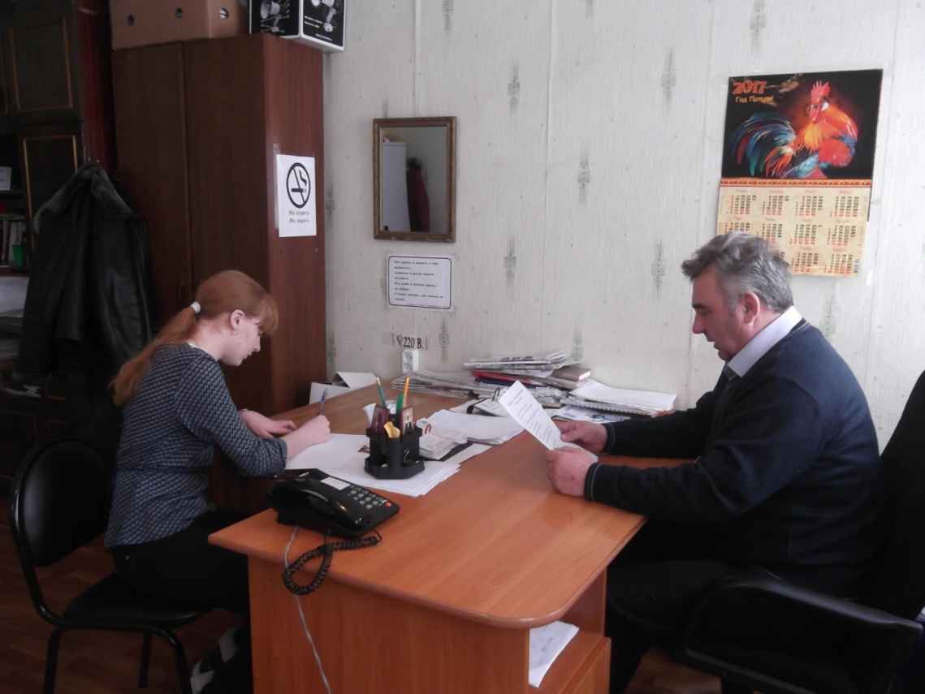

Приложение 3:
Законы, регулирующие проблему утилизации мусора
Преимущественное большинство современных стран активно занимается введением штрафов, а также других типов ответственности за сжигание или выброс различного мусора там, где для этого нет соответствующего места.
Такая практика отличается достаточно большим количеством своих преимуществ:
- Повышение дисциплины;
- Улучшение культурного уровня наших соотечественников;
- Пополнение городского бюджета.
Таким образом, для граждан России в соответствии с действующей конституцией предусматривается законное право на то, чтобы окружающая их территория находилась в благоприятном состоянии, и достигается это посредством введения определенных штрафов за сжигание или выброс мусора.
В соответствии с законодательством размер штрафов за сжигание или выброс мусора в неположенных местах является следующим:
- Физические лица – 5000;
- Должностные лица – 40000;
- Юридические лица – до 200000.
Приложение 4:
Акции по уборке территории
Уборка территории памятника погибшим в Великую Отечественную войну землякам «Скорбящая мать»
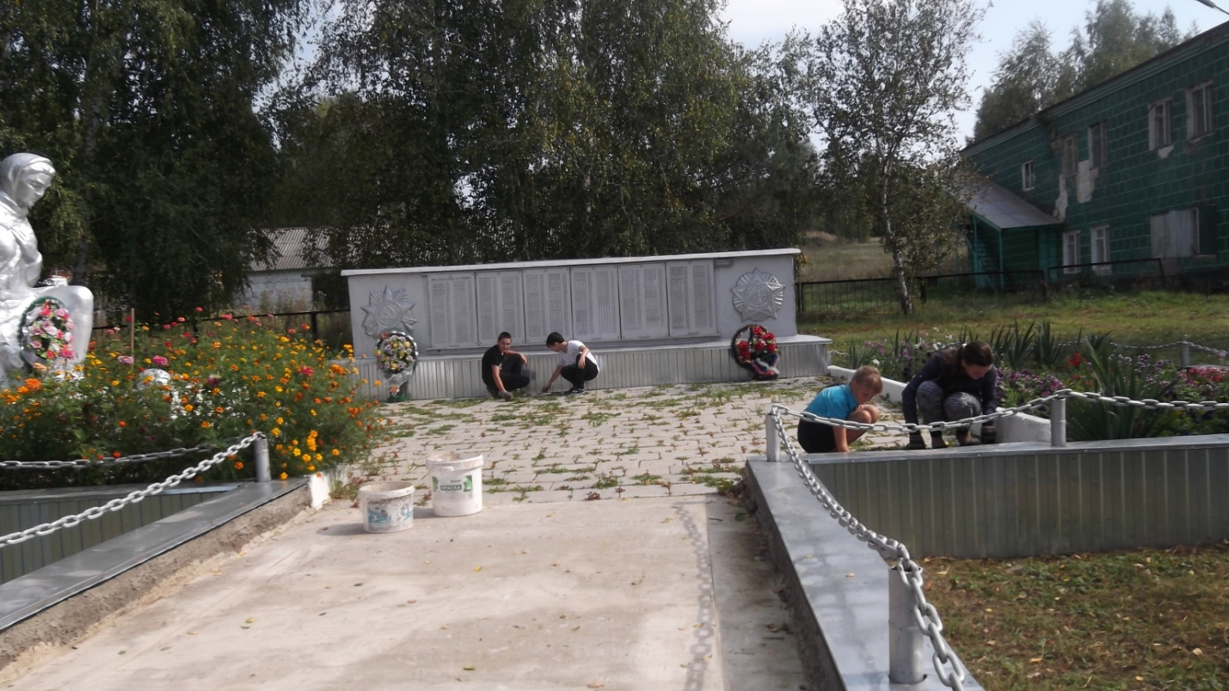

Приложение 5:
Предложения по уменьшению бытовых отходов
- Стараться производить как можно меньше отходов: то есть меньше покупать того, что сразу летит в мусорное ведро: одноразовую посуду и упаковку, одноразовые полотенца и салфетки, дешевые недолговечные и неремонтируемые товары.
- Использовать многоразовую упаковку или упаковку, изготовленную из экологически безвредных материалов: бумаги, стекла, ткани.
- Напитки покупать не в жестяных и пластиковых упаковках, а в стеклянных, которые можно использовать вторично;
- Пользоваться матерчатой сумкой, а нелегко рвущимся полиэтиленовым пакетом.
- Отслужившую или не нужную одежду, обувь отдавать нуждающимся.
- С помощью компостирования можно избавиться от большинства органических материалов, таких как листья, древесина, пищевые, садовые и сельскохозяйственные отходы.

Приложение 6:
Знакомство учащихся с классификацией отходов и способами избавления от них
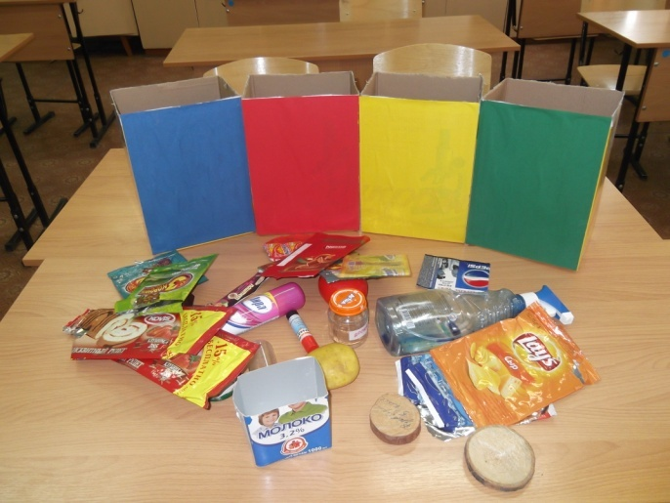 | 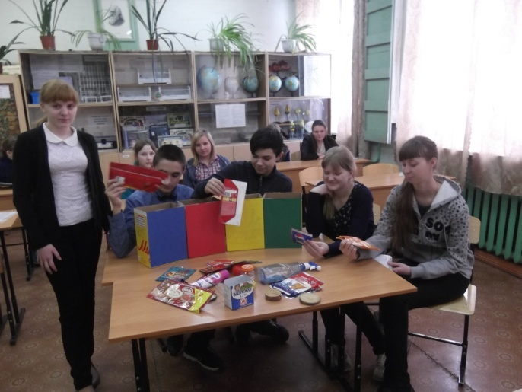
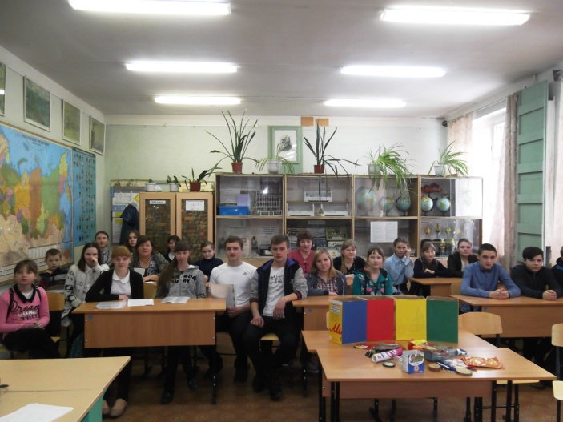 | 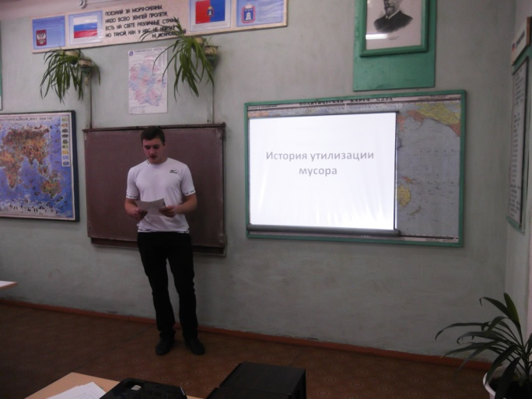
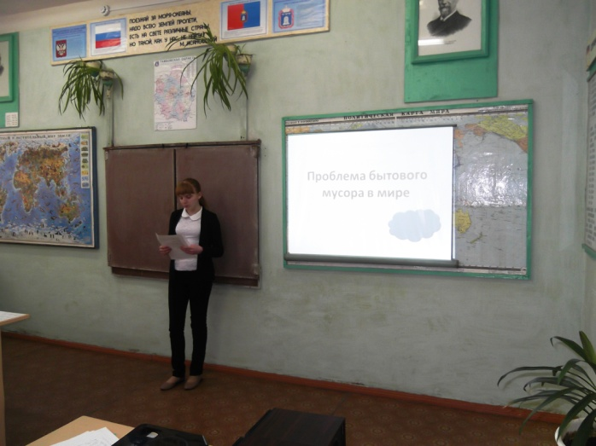 | 